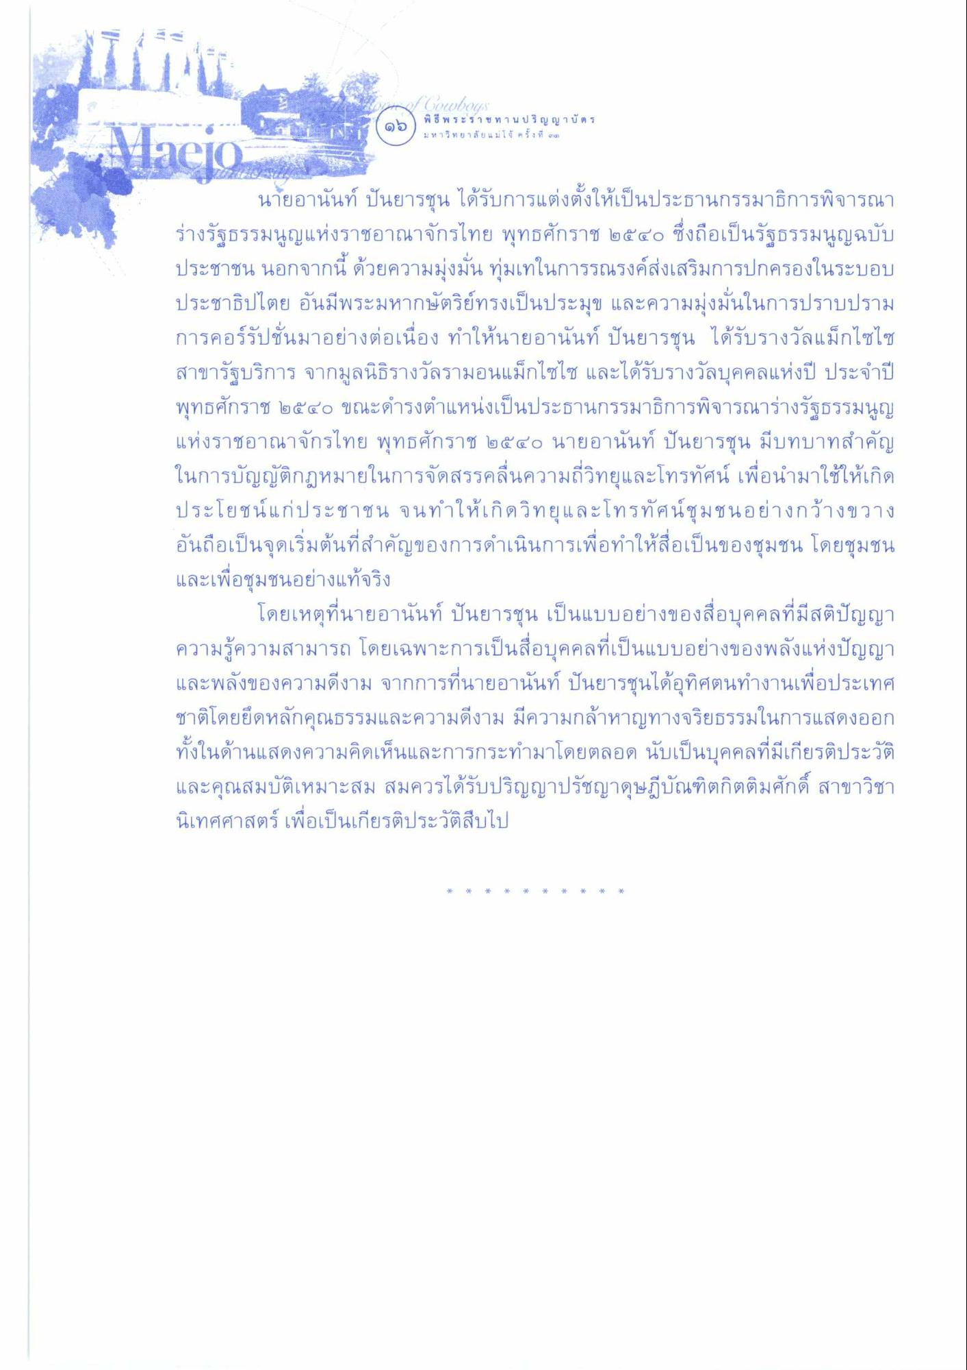
2
พิธี พระราชทา น ป ริ ญ ญ า บ ตร มหาวิทยาลัยแม่โจ้ ครั้งที่ ๓
Haeio
นายอานันท์ ปันยารชุน ได้รับการแต่งตั้งให้เป็นประธานกรรมาธิการพิจารณา ร่างรัฐธรรมนูญแห่งราชอาณาจักรไทย พุทธศักราช ๒๕๔๐ ซึ่งถือเป็นรัฐธรรมนูญฉบับ ประชาชน นอกจากนี้ ด้วยความมุ่งมั่น ทุ่มเทในการรณรงค์ส่งเสริมการปกครองในระบอบ ประชาธิปไตย อันมีพระมหากษัตริย์ทรงเป็นประมุข และความมุ่งมั่นในการปราบปราม การคอร์รัปชั่นมาอย่างต่อเนื่อง ทําให้นายอานันท์ ปันยารชุน ได้รับรางวัลแมกไซไซ สาขารัฐบริการ จากมูลนิธิรางวัลรามอนแม็กไซไซ และได้รับรางวัลบุคคลแห่งปี ประจําปี พุทธศักราช ๒๕๔๐ ขณะดํารงตําแหน่งเป็นประธานกรรมาธิการพิจารณาร่างรัฐธรรมนูญ แห่งราชอาณาจักรไทย พุทธศักราช ๒๕๔๐ นายอานันท์ ปันยารชุน มีบทบาทสําคัญ ในการบัญญัติกฎหมายในการจัดสรรคลื่นความถี่วิทยุและโทรทัศน์ เพื่อนํามาใช้ให้เกิด ประโยชน์แก่ประชาชน จนทําให้เกิดวิทยุและโทรทัศน์ชุมชนอย่างกว้างขวาง อันถือเป็นจุดเริ่มต้นที่สําคัญของการดําเนินการเพื่อทําให้สื่อเป็นของชุมชน โดยชุมชน และเพื่อชุมชนอย่างแท้จริง
โดยเหตุที่นายอานันท์ ปันยารชุน เป็นแบบอย่างของสื่อบุคคลที่มีสติปัญญา ความรู้ความสามารถ โดยเฉพาะการเป็นสื่อบุคคลที่เป็นแบบอย่างของพลังแห่งปัญญา และพลังของความดีงาม จากการที่นายอานันท์ ปันยารชุนได้อุทิศตนทํางานเพื่อประเทศ ชาติโดยยึดหลักคุณธรรมและความดีงาม มีความกล้าหาญทางจริยธรรมในการแสดงออก ทั้งในด้านแสดงความคิดเห็นและการกระทํามาโดยตลอด นับเป็นบุคคลที่มีเกียรติประวัติ และคุณสมบัติเหมาะสม สมควรได้รับปริญญาปรัชญาดุษฎีบัณฑิตกิตติมศักดิ์ สาขาวิชา นิเทศศาสตร์ เพื่อเป็นเกียรติประวัติสืบไป

